

МИНИСТЕРСТВО НАУКИ И ВЫСШЕГО ОБРАЗОВАНИЯ РОССИЙСКОЙ ФЕДЕРАЦИИ

Федеральное государственное бюджетное образовательное учреждение

высшего образования

**«МИРЭА – Российский технологический университет»**

**РТУ МИРЭА**

|  |
| --- |
|  |

Институт информационных технологий

Кафедра инструментального и прикладного программного обеспечения (ИППО)

**ОТЧЕТ**

**ПО ПРАКТИЧЕСКОЙ РАБОТЕ №5**

**по дисциплине**

«Технологии обработки транзакций клиент-серверных приложений»

Выполнил студент группы ИКБО-16-21 Белослудцев Е.Д.

Принял Маличенко С. В.

Практическая работа выполнена «__» _______ 2024 г.

«Зачтено» «__» _______ 2024 г.

Москва 2024

**ЗАДАНИЕ НА ПРАКТИЧЕСКУЮ РАБОТУ**

Необходимо выполнить следующие шаги:

* создать резервную копию базы данных утилитой pg_dump;
* создать новую базу данных и выполнить восстановление резервной копии в данной базе данных;
* выполнить несколько обновляющих транзакций;
* уничтожить базу данных и восстановить ее содержимое, используя резервную копию;
* объяснить результаты.

**РЕФЕРАТ**

Белослудцев Е.Д., Практическая работа направления подготовки «Программная инженерия» на тему «Транзакции. Восстановление базы данных»: М. 2024 г., МИРЭА – Российский технологический университет (РТУ МИРЭА), Институт информационных технологий (ИИТ), кафедра инструментального и прикладного программного обеспечения (ИиППО) – 13 стр., 9 рис., 9 источн.

Ключевые слова: POSTGRESQL, БАЗА ДАННЫХ, ТАБЛИЦА, SQL, SERIALIZABLE, REPEATABLE READ, ИЗОЛЯЦИЯ, ТРАНЗАКЦИЯ, СНИМОК.

Целью работы является изучение механизмов работы снимков данных, исследовании уровней изоляции при работе со снимками данных.

Belosludtsev E.D., Practical work of the direction of training “Software Engineering” on the theme “Transactions. Database Restoration”: M. 2024, MIREA – Russian Technological University (RTU MIREA), Institute of Information of Instrumental and Applied Software (IAPS) – 13 p., 9 fig., 9 sources.

Keywords: POSTGRESQL, DATABASE, TABLE, SQL, SERIALIZABLE, REPEATABLE READ, ISOLATION, TRANSACTION, SNAPSHOT.

The aim of the work is to study the mechanisms of data snapshots, examine transaction isolation levels when working with snapshots.

**ПЕРЕЧЕНЬ СОКРАЩЕНИЙ**

|  |  |  |
| --- | --- | --- |
| SQL | — | Structured Query Language |
| БД | — | База данных |
| СУБД | — | Система управления базой данных |

**ПЕРЕЧЕНЬ ТЕРМИНОВ И ОПРЕДЕЛЕНИЙ**

1. **База данных** – совокупность данных, хранимых в соответствии со схемой данных, манипулирование которыми выполняют в соответствии с правилами средств моделирования данных.
2. **Таблица** – совокупность связанных данных, хранящихся в структурированном виде в базе данных.
3. **SQL-скрипт** – сохраненная в текстовом формате SQL инструкция, с помощью которой создаются объекты базы данных.
4. **Транзакция** – последовательность операторов языка SQL, которая рассматривается как некоторое неделимое действие над базой данных, осмысленное с точки зрения пользователя.
5. **Снимок** – моментальная копия хранимых данных в БД или ее части на определенный момент времени.
6. **Резервное копирование** – создание копий информации на дополнительных носителях информации (локальных или облачных)

**СОДЕРЖАНИЕ**

ВВЕДЕНИЕ 7

ХОД РАБОТЫ 8

ЗАКЛЮЧЕНИЕ 12

СПИСОК ИСПОЛЬЗОВАННЫХ ИСТОЧНИКОВ 13

# ВВЕДЕНИЕ

Обеспечение надежности базы данных является одним из ключевых аспектов её управления. В этом контексте инструмент командной строки в PostgreSQL под названием pg_dump играет важную роль. Этот инструмент предназначен для создания резервных копий (дампов) баз данных PostgreSQL, что позволяет сохранить их структуру, данные таблиц и прочие объекты, такие как представления, функции, триггеры и другие. Путем резервного копирования базы данных с помощью pg_dump можно обеспечить сохранность данных и возможность их восстановления в случае необходимости.

Основные функции pg_dump включают в себя:

* Полное или частичное резервное копирование: пользователь может выбрать, какие объекты базы данных включать в резервную копию, что позволяет делать как полные, так и частичные бэкапы.
* Различные форматы вывода: pg_dump поддерживает разные форматы вывода, включая текстовый формат (SQL-скрипты) и бинарный формат, который обеспечивает более компактное и быстрое восстановление.
* Гибкие настройки: имеется возможность настроить различные параметры, такие как уровень сжатия, формат вывода, включение или исключение конкретных объектов и другие опции.

Резервное копирование баз данных является критическим процессом для обеспечения безопасности данных. Оно позволяет создавать копии данных, которые могут быть использованы для восстановления в случае сбоев, ошибок или атак на базу данных. Это обеспечивает защиту от потери данных и обеспечивает непрерывность работы приложений, использующих базу данных.

# ХОД РАБОТЫ

Первым шагом будет создание резервной копии база данных с помощью утилиты pg_dump – рисунок 1.

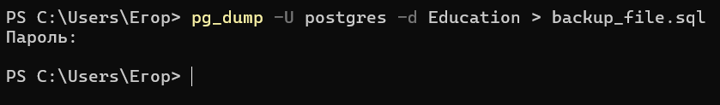

Рисунок 1 – Создание резервной копии базы данных

Проверим расположение данного файла и продемонстрируем его содержимое на рисунке 2.

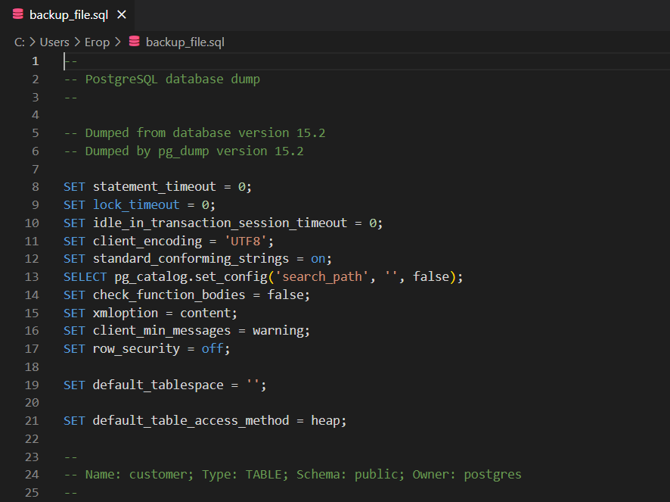

Рисунок 2 – Содержимое файла backup_file.sql

Следующим шагом будет создание новой базы данных – рисунок 3.

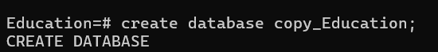

Рисунок 3 – Создание новой базы данных

Убедимся, что созданная появилась бд появилась в списках – рисунок 4.

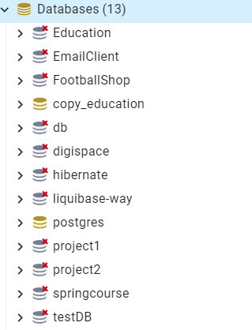

Рисунок 4 – Список всех БД

Теперь произведем восстановление резервной копии в новой базе данных – рисунок 5.

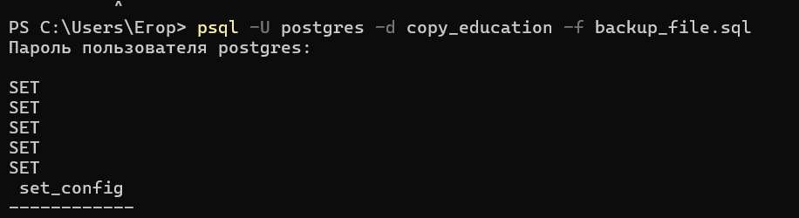

Рисунок 5 – Восстановление резервной копии в созданную БД

После успешного создания новой базы по восстановленной копии, произведем в ней несколько изменений – рисунок 6.

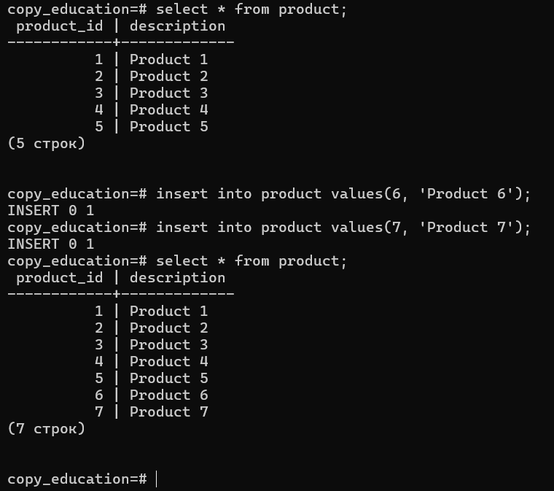

Рисунок 6 – Выполнение обновляющих транзакций

Теперь удалим данную базу данных и выполним восстановление с помощью резервной копии – рисунки 7 и 8.

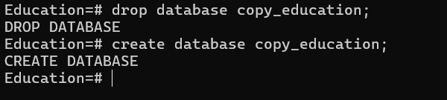

Рисунок 7 – Удаление БД

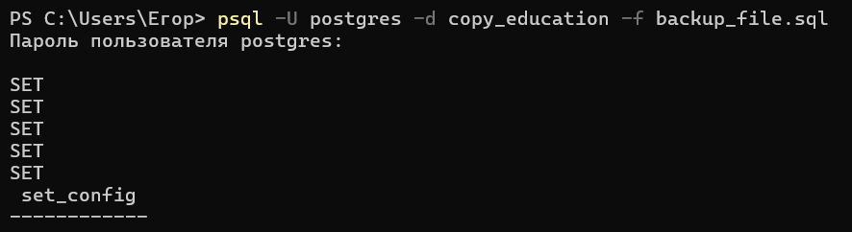

Рисунок 8 – Восстановление БД с использованием резервной копии

В результате получено то же состояние, что и до создания резервной копии БД – рисунок 9.

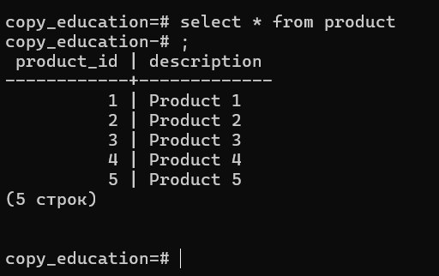

Рисунок 9 – Результаты выполнения восстановления

# ЗАКЛЮЧЕНИЕ

В рамках выполненной работы была создана резервная копия базы данных с использованием утилиты pg_dump, после чего были проведены обновления в базе данных. Затем база данных была удалена, а затем восстановлена из резервной копии. Результаты показали, что резервное копирование базы данных играет важную роль в обеспечении безопасности данных, позволяя восстанавливать их в случае необходимости. Удаление и восстановление базы данных демонстрирует процесс восстановления из резервной копии в случае утраты данных или повреждения базы данных.

# СПИСОК ИСПОЛЬЗОВАННЫХ ИСТОЧНИКОВ

1. Новиков Б. А. Основы технологий баз данных: учеб. пособие / Б. А. Новиков, Е. А. Горшкова, Н. Г. Графеева; под ред. Е. В. Рогова. — 2-е изд. — М.: ДМК Пресс, 2020. — 582 с. – URL: <https://postgrespro.ru/education/books/dbtech> (дата обращения: 20.02.2024)
2. Новиков Б. А. Лекции Основы технологий баз данных. – URL: <https://postgrespro.ru/education/university/dbtech> (дата обращения: 17.12.2023)
3. Моргунов, Е. П. PostgreSQL. Основы языка SQL: учеб. пособие / Е. П. Моргунов; под ред. Е. В. Рогова, П. В. Лузанова. — СПб.: БХВ-Петербург, 2018. — 336 с.: ил. – URL: <https://postgrespro.ru/education/books/sqlprimer> (дата обращения: 20.02.2024)
4. Моргунов, Е. П. Технологии разработки программ на основе инструментария с открытым исходным кодом. Вводный курс: учеб. пособие / Е. П. Моргунов, О. Н. Моргунова, В. В. Тынченко; НИИ СУВПТ. – Красноярск, 2006. – 148 с. – URL: <http://www.morgunov.org/docs/free_soft_tech.pdf> (дата обращения: 20.02.2024)
5. Лузанов П.В. и др. Postgres. Первое знакомство. – 178 с. – URL: <https://postgrespro.ru/education/books/introbook> (дата обращения: 20.02.2024)
6. BEGIN, COMMIT, ROLLBACK (работа с транзакциями) – URL: <https://ydb.tech/docs/ru/postgresql/statements/begin_commit_rollback> (дата обращения: 20.02.2024)
7. Postgres Pro Standard: 13.2 Изоляция транзакций – URL: <https://postgrespro.ru/docs/postgrespro/16/transaction-iso> (дата обращения: 20.02.2024)
8. Postgres Pro Standard: Документация. Pg_dump – URL: <https://postgrespro.ru/docs/postgrespro/16/app-pgdump> (дата обращения: 02.03.2024)
9. Дампы в PostgreSQL: резервное копирование и восстановление – URL: <https://timeweb.cloud/tutorials/postgresql/dampy-v-postgresql> (дата обращения: 02.03.2024)